г. Архангельск , ул. Урицкого, 47, оф. 322
Сайт: www.piligrim29.com
тел./факс. 8(8182)29-45-29,
моб. 8 902 286 88 82, 8 902 286 88 83
«СОСНОВЫЙ БОР»
Санаторий-профилакторий для детей.
Ярославская область, 40 км. от Ярославля Гаврилов – Ямский район
Проживание:
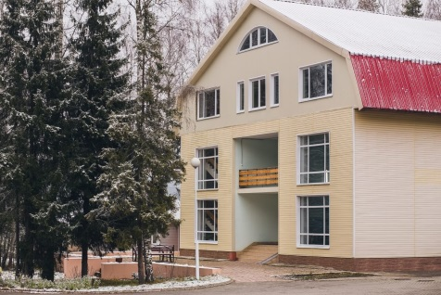
Дети проживают в стационарных кирпичных 2-х этажных корпусах по 3-5 человек в комнате с удобствами на блок из 2-х комнат.
Питание:
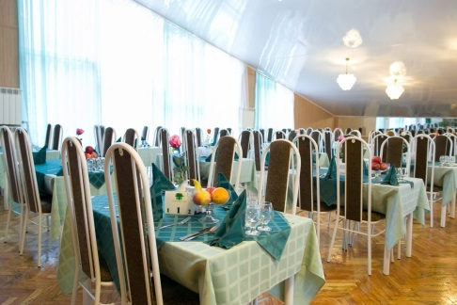
- Питание 5-ти разовое, диетическое меню, ежедневный прием фруктов и овощей в собственной столовой.
Инфрастурктура:
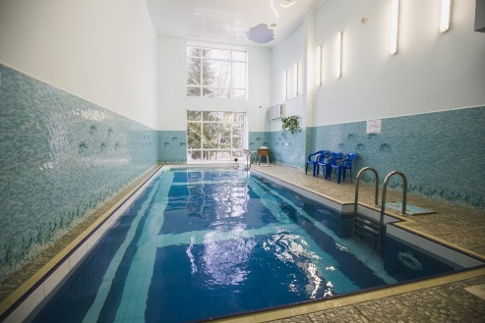
Санаторий находится в окружении соснового леса, где в воздухе витают целебные фитонциды. Кроме лечебного воздуха санаторий может похвастаться наличием минеральной воды и сульфидно – иловой грязи Тамбуканского месторождения, которую активно применяют для лечения различных недугов. Также на территории санатория есть свой термальный комплекс и бассейн.
- Две детские площадки с современным детским городком;
- Стадион и спортивные сооружения-турники;
- Волейбольное и баскетбольное поле ;
- Библиотека, детская комната;
- Актовый зал, диско-зал;
- Бассейн;
Лечение по профилю:
- Общее оздоровление
- Опорно-двигательный аппарат
- Лечение ЖКТ
- Сахарный диабет
- Нервная система
- Органы дыхания

Даты заезда:
2 смена: 08.07. – 31.07.2017 3 смена: 01.08. – 24.08.2017
Стоимость путевки с лечением: 33396,00 рублей.

Частичная оплата из бюджета: 14400 руб. и 18240 руб. (ТЖС)

*Дополнительно оплачивается транспортный пакет, комиссионный сбор и сопровождение.

